操作系统Homework1_Part1实验报告
09016429
陈诚
2019/3/8
- 实验内容
使用系统调用，用C或C++写一个程序，实现如下功能：从一个文件中读出数据，写入另一个文件中。
要求：
1. 具有良好的交互性。使用者可输入源文件和目的文件的路径和文件名。
2. 具有完善的错误处理机制。针对可能出现的各种错误，要有相应的错误提示输出，并作相应处理。
3. 在Windows和Linux操作系统上调试并运行。
- 实验目的
1. 通过实验，加深对系统调用概念的理解，了解其实现机制以及使用方式。
2. 通过在Linux操作系统上编写和调试简单程序，进一步熟悉Linux操作系统的使用，初步掌握linux环境下的C或C++编译和调试工具，为进一步理解和学习Linux操作系统的内核结构和核心机制作准备。
- 设计思路和流程图
设计思路：使用两个静态char型数组存放源文件和目标文件的文件名/路径，由用户输入；调用C++文件流相关函数来实现从源文件中读取数据和写数据到目标文件；使用if语句来处理可能的错误。
流程图：
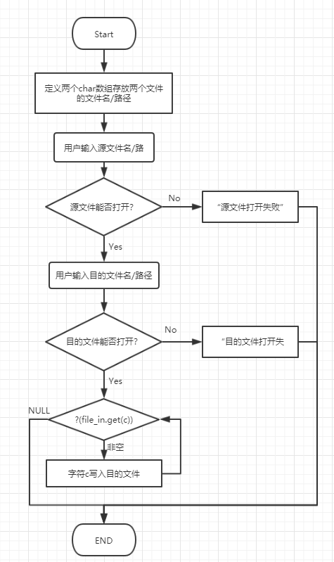
- 源程序并附上注释
#include<iostream>
#include<fstream>
#include<cstdlib>
using namespace std;

int main() {
//定义char型数组存放源文件名
char sourcefile[200];
ifstream file_in;
//用户输入源文件名/路径
cout << "input the source file name or path（no more than 200 bytes）:" << endl;
cin.getline(sourcefile, 200);
//读取源文件数据
file_in.open(sourcefile, ios::in);
//错误处理机制1：源文件打开失败
if (!file_in) {
cerr << "source file open error!" << endl;
exit(1);
}
//定义char型数组存放目的文件名
char c;
char destfile[200];
cout << "input the destination file name or path（no more than 200 bytes）:" << endl;
cin.getline(destfile, 200);
//错误处理机制2：目的文件打开失败
ofstream file_out(destfile, ios::out);
if (!file_out) {
cerr << "destination file open error!" << endl;
exit(1);
}
//写入数据
while (file_in.get(c)) {
file_out.put(c);
cout << c;
}
cout << endl;
file_in.close();
file_out.close();
//system("pause");
}

- 实验体会
初次在Linux虚拟机上编写C++程序，代码编写本身遇到的问题不多，主要是对于Linux系统不熟悉，花了不少时间在IDE的安装以及环境配置过程，不过也由此初步接触了一些linux的命令行操作。
在我的程序中用到了以下系统调用：open 打开文件，create 创建新文件，read 读文件，write 写文件, close 关闭文件描述字，exit 终止进程。
函数原型：
- open : int open(const char *pathname,flags,int perms)
- close : int close(int fd )
- read : ssize_t read(int fd,void *buf,size_t count)
- write : ssize_t write(int fd,void *buf,size_t count)
- exit : void _exit(int status)

